О детском лагере «ДОЛ “Бухта отрада”»
Залог хорошего летнего детского отдыха — правильно выбранный лагерь. Детский оздоровительный лагерь «Бухта Отрада» расположен в живописном уголке Приморского края к западу от города Находки. В экологически чистом районе побережья в распадке между двух великолепных сопок, окруженных лесом, практически на берегу Японского моря в бухте «Отрада» (пляж 105-й), поэтому на территории лагеря всегда особый микроклимат и свежий воздух, который очень полезен для детского организма.
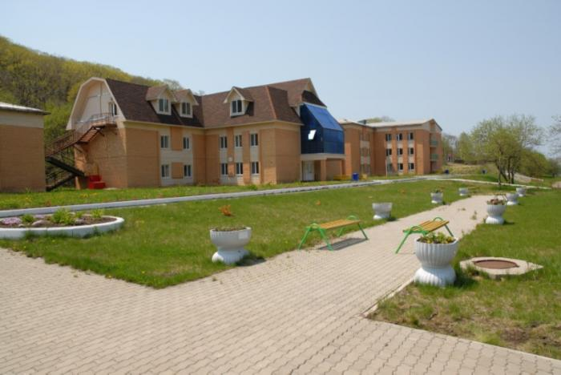
Проживание
Проживание в благоустроенных 2-х и 3-х этажных отапливаемых корпусах гостиничного типа эконом класса с 8-ми местными комнатами. Количество проживающих в комнате 4-8 человек. Горячая и холодная вода, туалет, душ, умывальники находятся на каждом этаже. В холлах телевизоры.
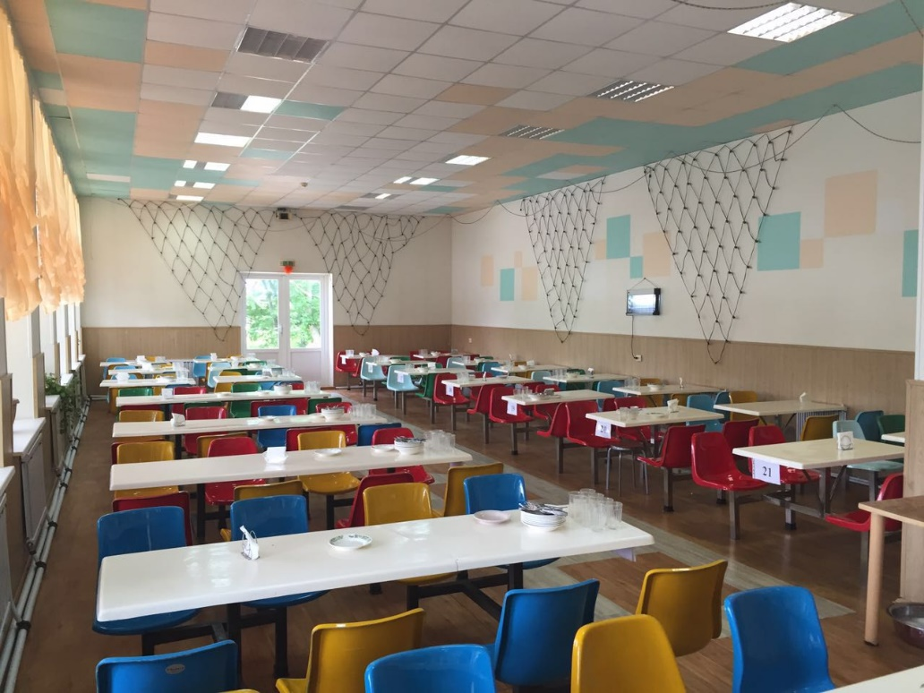

Программы ДОЛ направлены на физическое, эстетическое и психологическое развитие детей, лагерь помогает детям раскрыть свой творческий потенциал, найти друзей, укрепить свое здоровье.
В лагере выработалась традиционная форма проведения отдыха для детей.
Обширная развлекательная программа - у ребят расписана буквально каждая минута - это насыщенный событиями и впечатлениями отдых. Катание на роликах, велосипедах, скейтах, теннис, пионербол, футбол - неплохая альтернатива компьютеру и телевизору. А также игры, забавы, дискотеки и спортивные мероприятия кружки по интересам: танцевальный; выжигание по дереву; оригами; КВН; караоке; пресс-центр; очумелые ручки (поделки из природного материала); вязание; футбол; рыбалка, школа юного туриста; театральный и др.
Свежий морской воздух, ласковое приморское солнце, забота и внимание персонала пляжа. Дети купаются в чистой воде, играют в волейбол, катаются на плавучих горках. Все смены дети находятся под чутким руководством квалифицированного педагогического состава и медицинского работника. Воспитатели тщательно планируют отдых детей, а сотрудники спасательной станции обеспечивают 100% безопасность детей на воде.
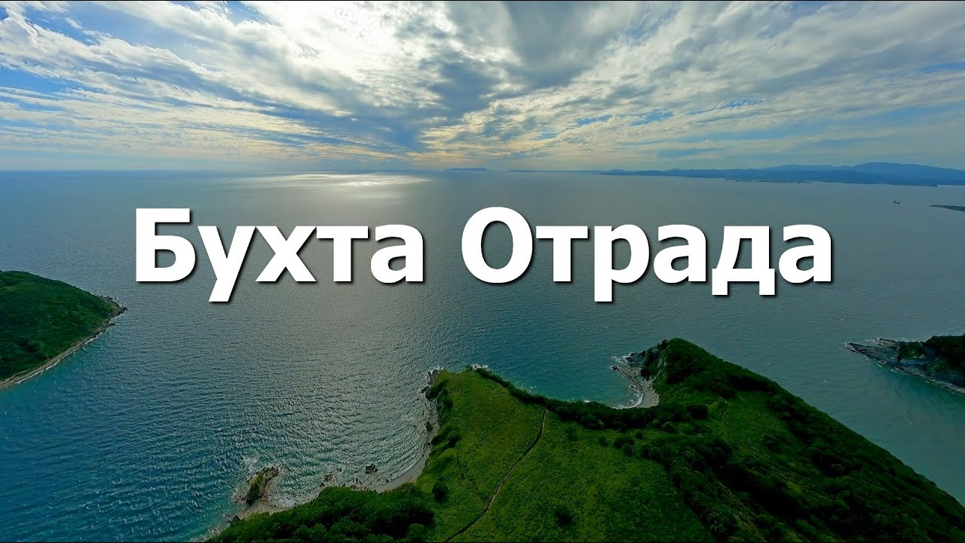
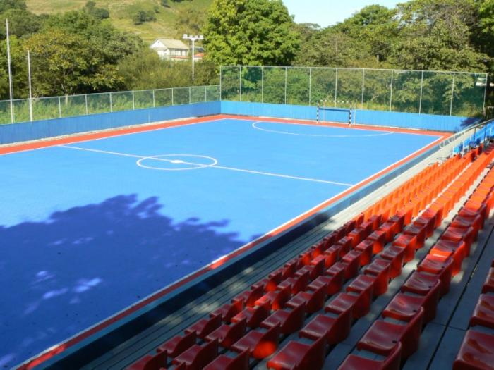 | 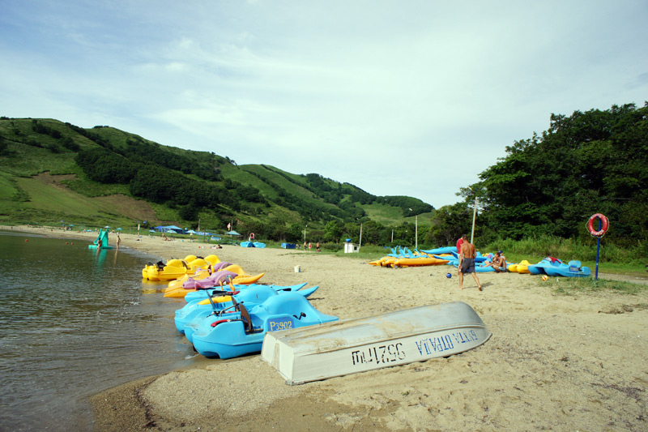
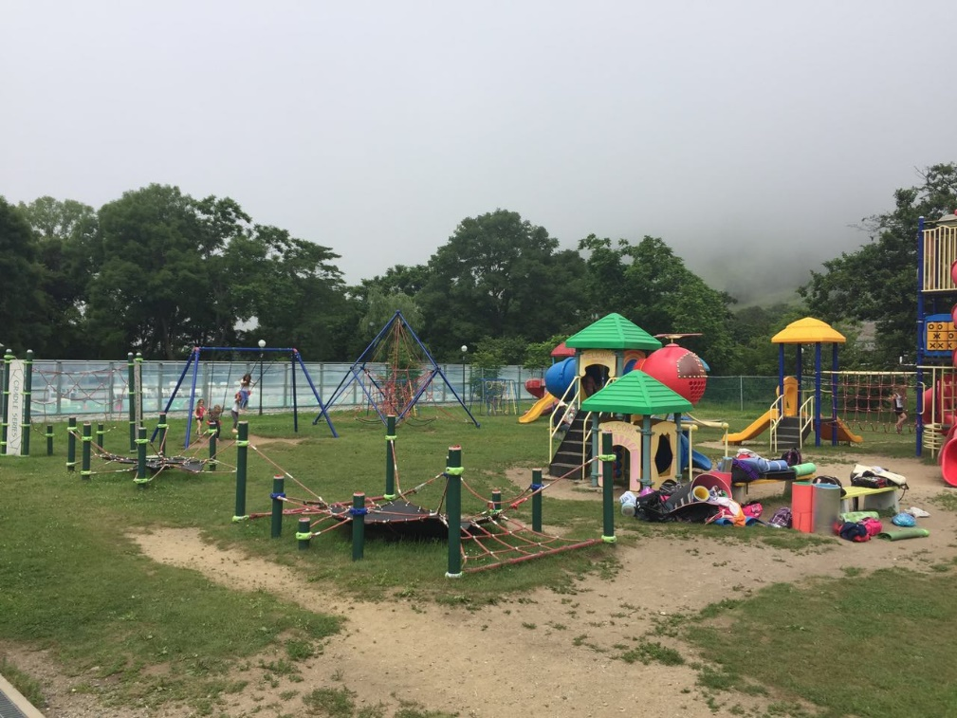 | 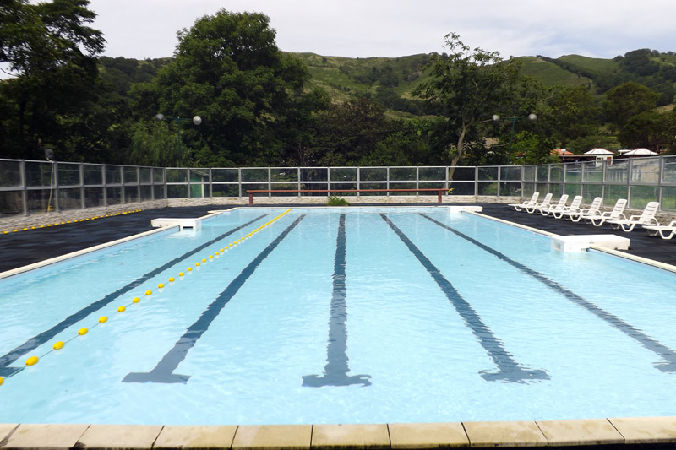

Исторический парк
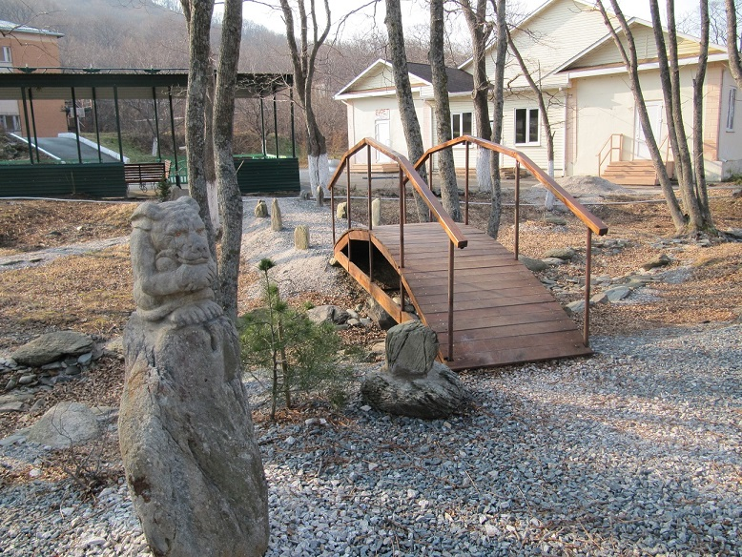 | 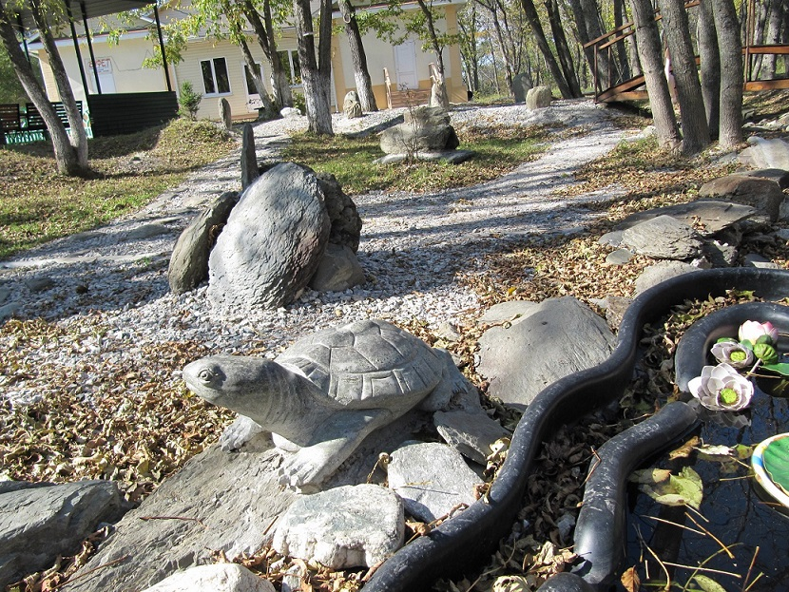
Отзывы 2023 года
Дягилева Арина  26.08.2023  Лагерь очень классный, атмосферный. Я сама с Магадана, ездила на 3 смену в Отраду, вожатые нам попались. Еда нормальная, наесться можно. Море теплое, почти всегда, когда была хорошая погода, мы ходили купаться. Буфет открылся только ближе к середине смены, очередь всегда была большая, и всё быстро раскупали, но побаловать себя можно. Также очень хорошая территория и детская площадка. Из минусов: жалко, что был закрыт бассейн, но это не сильно расстраивало, так как было море.  Оля  3.10.2023  Территория лагеря красивая, много разных цветов посажено, пляж чистый, бухта закрытая. Есть бохайские экспозиции. Большое футбольное поле. Интересная территория.  Натали Миненкова  24.08.2023  Отличный лагерь. Ребенку понравилось. Еда вкусная, внимательные вожатые. Дети заняты интересной и насыщенной программой. Ходят на море гулять. Отлично.  Натали  29.08.2023  Замечательное место, хорошее, доброе, позитивное, аура прекрасная. Детский лагерь на территории отрады - это лучшее место для отдыха, отправляйте туда своих детей, ведь там работают хорошие вожатые. | Александра Трофимович  10.09.2023  Отличный лагерь, чистый пляж, чистое море, не глубоко возле берега. Что безопасно для детей. В самом лагере хорошие условия. Питание отличное, вкусно, что не возможно отказаться ни от одного блюда.  